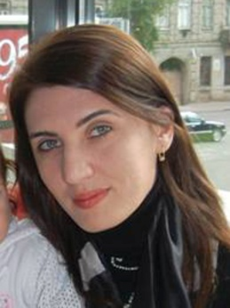 **cv**

**სახელი გვარი:** ლიკა მშვიდობაძე.

**დაბადების თარიღი:** 16.01.1981წ.

**საკონტაქტო ტელეფონი:** 557 25 99 90, (557 70 33 00)

**საცხოვრებელი ადგილი:** ქ. თბილისი. ვარკეთილის III.მე-3 რ/რნი. კორპუსი 301, ბინა 87.

**განათლება:**

ბათუმის სახელმწიფო კოლეჯი, იურიდიული ფაკულტეტი, სამართალმცოდნეობის სსპეციალობა. (1999-2003წწ)

**პრაქტიკული გამოცდილება:**

იურისტი - სპს საადვოკატო კოპმპანია (2005-2006წწ)

ადვოკატი (სამოქალაქო, ადმინისტრაციული და სისხლის სამართლის სპეციალიზაციით) (2006-2007წწ)

იურისტი - „მეწარმეთა და მომხმარებელთა უფლებების დაცვის საერთაშორისო ასოციაცია“ (2007-2010წწ)

**ენები:**

ქართული (მშობლიური)

რუსული (კარგად)

**ოჯახური მდგომარეობა:** დაოჯახებული

კომპიუტერული პროგრამები: Microsoft Office Word. Interneti.